Школьный проект по математике
Ступени
Репетитор по математике с адаптацией сложности
Автор: Максим Шумилов, 7 «П» класс
Школа: МАОУ СОШ № 79
Руководитель (ФИО, должность): ________________
2026 год
Содержание
Введение 3
Актуальность 3
Цель и задачи 3
Гипотеза, объект и предмет 3
Глава 1. Теоретическая часть 4
1.1. Зона ближайшего развития 4
1.2. Строительные леса 4
1.3. Что показывают исследования 4
Глава 2. Практическая часть 5
2.1. Этапы работы 5
2.2. Продукт 5
2.3. Как подстраивается сложность 6
2.4. Режимы занятия 7
2.5. Оценка занятия 7
2.6. Инструменты и оформление 7
2.7. Тарифы и лимиты 8
2.8. Безопасность данных 8
Результаты 9
Выводы 10
Чему научился автор 10
Список источников 11

Введение

Актуальность
В 7 классе алгебра становится отдельным предметом. Каждая новая тема опирается на предыдущую.
Многие школьники пользуются нейросетями. Обычный чат-бот сразу выдаёт готовое решение, поэтому ученик получает ответ, но не учится решать сам. Занятия с преподавателем помогают лучше, но доступны не каждый день.
Поэтому в проекте создан репетитор на основе нейросети. Он не сообщает ответ сразу, а задаёт вопросы, проверяет шаги решения и подсказывает, когда ученик затрудняется.

Цель и задачи
Цель проекта: создать репетитора по алгебре для 7 класса, который помогает ученику решать задачи самостоятельно.
Для этого нужно решить четыре задачи:
- изучить, как устроено обучение с подсказками;
- описать, как репетитор ведёт по шагам и когда помогает;
- создать сайт и приложения;
- добавить оценку занятия и учёт прогресса по темам.

Гипотеза, объект и предмет
Гипотеза: если репетитор проверяет каждый шаг и даёт ровно столько помощи, сколько нужно, ученик чаще доходит до ответа сам.
Объект: обучение алгебре в 7 классе с помощью нейросети.
Предмет: как помощь и сложность занятия меняются вслед за действиями ученика.
Методы: изучение литературы, сравнение с обычными чат-ботами и проектирование. Код продукта написан с помощью нейросети Claude.

Глава 1. Теоретическая часть

1.1. Зона ближайшего развития
Лев Семёнович Выготский различал то, что ребёнок умеет делать сам, и то, с чем он справляется при помощи взрослого. Расстояние между этими уровнями он назвал зоной ближайшего развития. По Выготскому, обучение должно идти именно в этой зоне.

1.2. Строительные леса
В 1976 году Дэвид Вуд, Джером Брунер и Гейл Росс описали, как взрослый помогает ребёнку решать задачу. Они сравнили такую помощь со строительными лесами. Наставник берёт на себя только то, что ученику пока не по силам, а всё остальное оставляет ему. Когда ученик растёт, леса постепенно убирают.

1.3. Что показывают исследования
В 1984 году Бенджамин Блум сравнил обычные уроки и занятия один на один с репетитором. Средний ученик с репетитором оказался примерно на две сигмы выше среднего ученика в обычном классе. Это 98-й перцентиль, то есть результат лучше, чем у 98 % класса. Блум назвал это задачей двух сигм: как получить такой же эффект, если индивидуальный репетитор есть не у каждого.
Позже Курт Ванлен обобщил исследования о репетиторах и обучающих программах. Эффект живого репетитора в его обзоре равен 0,79, а программ, которые разбирают решение по шагам, 0,76. Значит, проверка каждого шага даёт результат, близкий к занятиям с репетитором.
Из теории следуют три правила для проекта: разбивать решение на шаги, проверять каждый шаг и давать столько помощи, сколько нужно ученику.

Глава 2. Практическая часть

2.1. Этапы работы
- Проблема: анализ темы.
- Теория: изучение литературы.
- Правила: описание шагов, подсказок и оценки.
- Разработка: код сайта и приложений написан с помощью нейросети Claude.
- Проверка: занятия с учениками. Это следующий этап проекта.

2.2. Продукт
Результат работы называется «Ступени». Это репетитор по алгебре для 7 класса, он доступен по адресу stupeni.maxsim.space. Начать можно без регистрации: в гостевом режиме действует небольшой лимит, а занятие хранится 24 часа в браузере. Кроме сайта есть приложения для Windows, Android и iPhone.
Задачу можно задать четырьмя способами: написать текстом, прислать фото или файл, надиктовать голосом или найти задание по номеру и странице учебника.
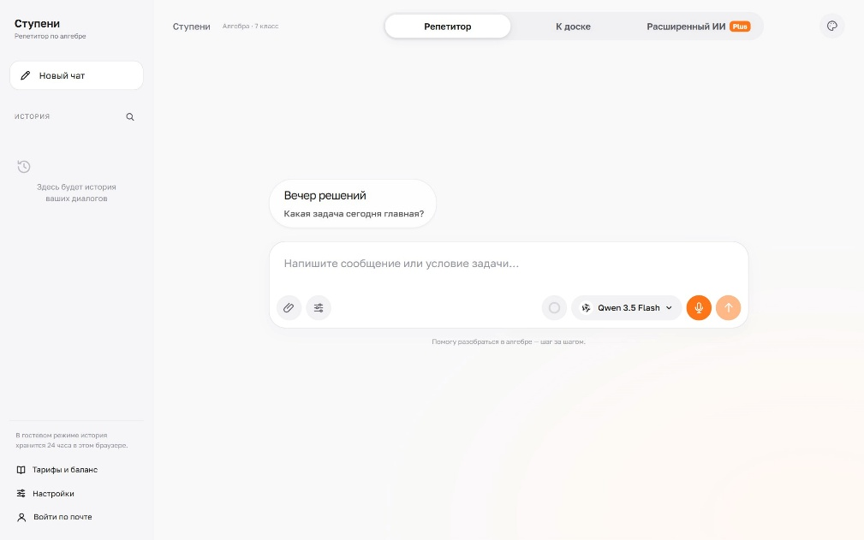
Рисунок 1. Главный экран

2.3. Как подстраивается сложность
В этом проекте сложность понимается как мера самостоятельности: сколько ученику приходится делать самому и сколько помощи он получает. Занятие устроено как лесенка, отсюда и название.
- Шаг ученика. Одно действие равно одной ступени.
- Проверка. Если шаг верный, ступень закрывается. При ошибке ученик пробует ещё раз.
- Подсказка. Она появляется, когда ученик затрудняется.
- Итог занятия. Ученик видит оценку, темы для повторения и похожую задачу для закрепления.
Вот пример из самого сайта. В уравнении 3x + 5 = 20 ученик пишет 3x = 20 + 5. Репетитор не исправляет ошибку за него, а напоминает, что при переносе знак слагаемого меняется. Ученик пробует снова и получает 3x = 15, а затем x = 5. В конце решение проверяется подстановкой и графиком.
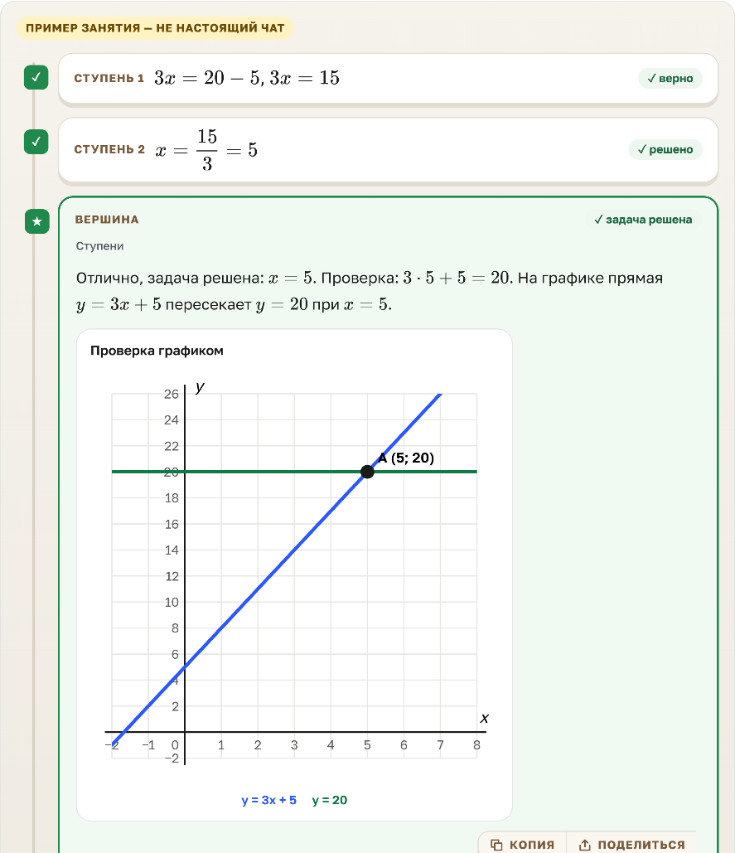
Рисунок 2. Пример занятия в оформлении «Лесенка»

2.4. Режимы занятия
В продукте есть два основных режима работы:
 | Репетитор | К доске
Как идёт занятие | Объясняет решение по шагам | Ученик решает сам, решение заранее не раскрывается
Проверка | Показывает, где ошибка и почему | Проверяется каждое действие
Помощь | Наводящие вопросы и подсказки | Кнопка «Нужна помощь», счётчик верных шагов и подсказок
Когда удобно | При изучении новой темы | При самопроверке

Есть и третий режим, «Расширенный ИИ». Это обычная нейросеть без правил репетитора, она доступна на тарифах Plus и Pro.

2.5. Оценка занятия
В конце занятия ученик получает оценку из 10 баллов по четырём критериям: правильность, самостоятельность, объяснения и проверка. Скорость решения на оценку не влияет.
Оценки складываются в прогресс по темам. Пока по теме решено одна или две задачи, оценка показана диапазоном, потому что одной задачи мало для точного вывода. Она уточняется после двух-трёх похожих задач.

2.6. Инструменты и оформление
В чате есть математическая клавиатура, голосовой ввод, распознавание фото и графики. Манеру общения можно настроить под себя. На тарифах Plus и Pro репетитор помнит, о чём шла речь в прошлых чатах.
Доступно пять оформлений: «Классика», «Тетрадь», «Лесенка», «Доска» и «Ночное небо».
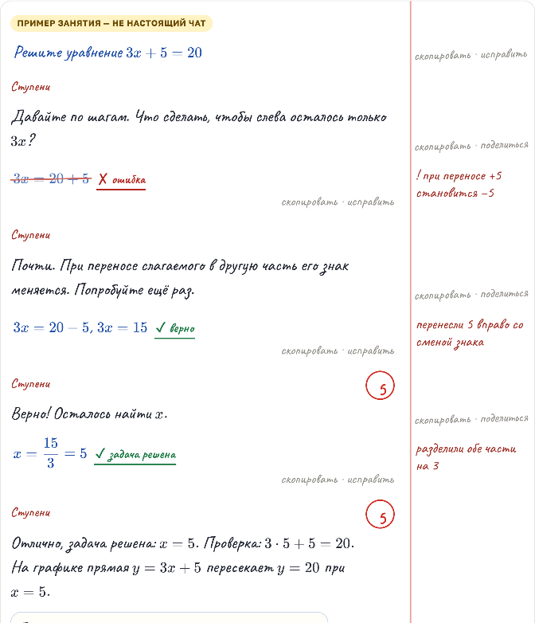
Рисунок 3. Пример занятия в оформлении «Тетрадь»

2.7. Тарифы и лимиты
Использование нейросетей платное, поэтому на сайте действуют лимиты на 5 часов и на неделю. Без подписки доступен небольшой лимит на модель Qwen. Автоматическая оплата пока не подключена, подписки выдаются через администратора.
Тариф | В месяц | Ответов Qwen за 5 часов | Что добавляется
Lite | 50 ₽ | около 15 | История чатов
Go | 99 ₽ | около 33 | Модель GPT Luna
Plus | 500 ₽ | около 159 | Расширенный ИИ, создание файлов, память между чатами
Pro | 1500 ₽ | около 464 | То же, что в Plus, с большим лимитом

2.8. Безопасность данных
Диалоги хранятся до 365 дней, а загруженные фото и файлы удаляются через 24 часа. Хранение истории и прогресса можно выключить в настройках. Сообщения обрабатывает сторонний сервис нейросетей, поэтому в задачах не следует указывать личные данные.

Результаты
Результат проекта: готовый продукт, доступный на сайте stupeni.maxsim.space.
- 3 режима: «Репетитор», «К доске» и «Расширенный ИИ».
- 4 критерия оценки и итог из 10 баллов.
- 4 платформы: сайт, Windows, Android и iPhone.
- 12 моделей на выбор, от лёгких до мощных.
- 5 оформлений чата.
Гипотеза пока не проверена на группе учеников. Для проверки в продукте уже учитываются верные шаги, подсказки и оценки по темам.

Выводы
Цель достигнута: создан репетитор, который ведёт ученика по шагам.
Пошаговая проверка и подсказки основаны на изученной теории, а режимы работы позволяют постепенно уменьшать помощь.
Гипотезу необходимо проверить. Следующий этап: сравнить результаты учеников за несколько недель занятий.

Чему научился автор
- Разбивать большую задачу на этапы.
- Писать код с помощью нейросети Claude.
- Работать с научными источниками.

Список источников
- Выготский Л. С. Мышление и речь. 1934.
- Bloom B. S. The 2 Sigma Problem: The Search for Methods of Group Instruction as Effective as One-to-One Tutoring // Educational Researcher. 1984. Vol. 13, No. 6. P. 4–16.
- VanLehn K. The Relative Effectiveness of Human Tutoring, Intelligent Tutoring Systems, and Other Tutoring Systems // Educational Psychologist. 2011. Vol. 46, No. 4. P. 197–221.
- Wood D., Bruner J. S., Ross G. The Role of Tutoring in Problem Solving // Journal of Child Psychology and Psychiatry. 1976. Vol. 17, No. 2. P. 89–100.
- Ступени: репетитор по алгебре для 7 класса. URL: https://stupeni.maxsim.space (дата обращения: 05.11.2026).

